

操作系统课程设计报告

设计题目 建立基于访问权限表的系统安全管理
学生姓名
学 号
专业班级
指导教师
完成日期 2026.01.01

合肥工业大学 计算机与信息学院

  - 课程设计任务、要求、目的

课程设计任务
依据操作系统课程所介绍的 UNIX/Linux 文件权限管理机制,参照内核代码的实现原则,设计和实现一个完整的文件权限模拟系统。该系统需要实现用户管理、用户组管理、文件系统层次结构以及基于访问权限表的控制机制。

课程设计目的和要求
本课程设计旨在深入理解和实现操作系统的文件权限管理机制，系统应该包含两个部分：

- 内核系统 (KernProject)
实现文件权限管理的核心数据结构和算法
使用纯 C 语言实现，不使用标准库函数
不包含任何 I/O 操作或 UI 显示
提供紧凑、高效的内存管理方案
输出为静态库文件 (.lib)

- 演示系统 (DemoProject)
调用内核系统的相应函数以运行
提供系统的展示界面 (控制台字符界面)
展示系统的运行状态和关键数据结构内容
支持交互式命令行操作
包含完整的测试场景验证

- 具体功能要求
建立描述文件系统层次结构的数据结构
建立描述用户和用户组的数据结构
实现 UNIX 风格的权限控制 (rwx 三位权限)
支持文件的创建、删除、移动、复制等操作
支持权限的修改 (chmod) 和所有者修改 (chown)
实现权限检查算法
提供两种使用方式：
- 自动化测试模式
- 交互式 Shell 模式

  - 开发环境
本系统使用以下开发环境进行开发：
- 集成开发环境 (IDE)：Microsoft Visual Studio 2019
- Platform Toolset：v145 (Visual Studio 2017)
- C++ 语言标准：C++20 (stdcpp20)
- 开发语言：
- 内核层 (KernProject)：C 语言
- 演示层 (DemoProject)：C++20
- 目标平台：Windows x64
- 解决方案格式：Visual Studio Solution (.sln)
- 预编译头：已启用 (pch.h/framework.h)
- 版本控制：Git
- 构建命令示例
msbuild UNIX_File_Permission_Simulator.slnx /p:Configuration=Debug /p:Platform=x64
msbuild KernProject/KernProject.vcxproj /p:Configuration=Debug /p:Platform=x64
msbuild DemoProject/DemoProject.vcxproj /p:Configuration=Debug /p:Platform=x64

  - 相关原理及算法

3.1. UNIX 文件权限模型
UNIX/Linux 文件系统使用经典的 rwx 权限模型，每个文件有九位权限，分为三组:
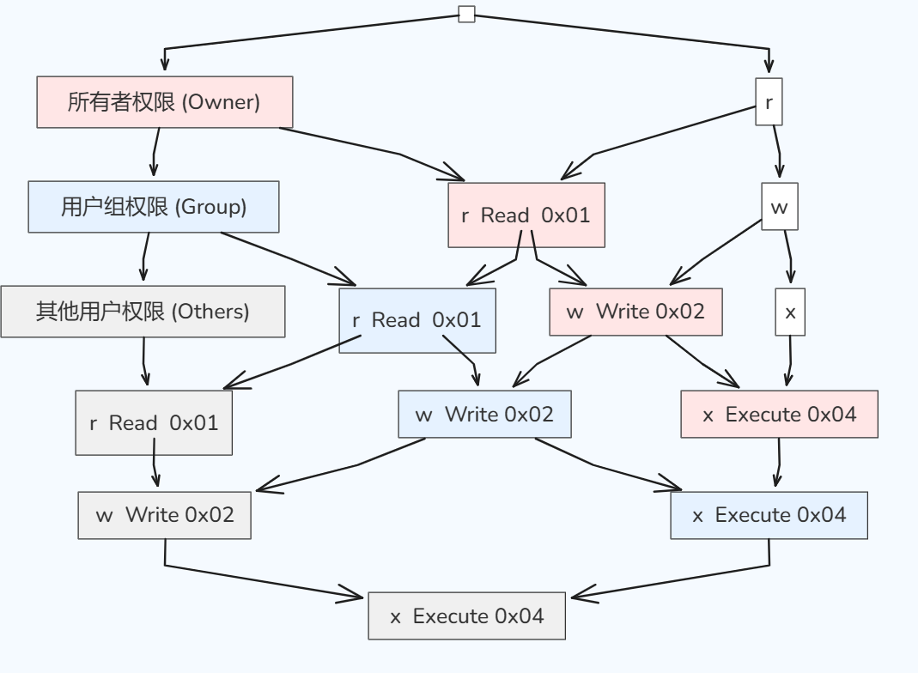
图 1文件权限模型
权限检查顺序:
- 如果是 root 用户 (uid=0)，直接授予所有权限
- 检查是否为文件所有者，如果是则使用 owner_perms
- 检查是否为文件所属组成员，如果是则使用 group_perms
- 否则使用 other_perms

3.2.文件系统树形结构
文件系统采用层次化的目录树结构:
- 根目录 / 为树的起点
- 每个目录可以包含多个文件和子目录
- 使用链表实现目录内容的组织
- 支持 . (当前目录) 和 .. (父目录) 的路径解析

3.3.用户和用户组管理
- 每个用户有唯一的用户标识符 (UID)
- 每个用户组有唯一的组标识符 (GID)
- 用户可以属于一个主组和多个附加组
- 文件有所有者 UID 和所属组 GID
- 权限检查基于用户身份和组成员关系

3.4.路径解析算法
路径解析支持:
- 绝对路径: 以 / 开头，从根目录开始
- 相对路径: 从当前工作目录开始
- 特殊路径: . 表示当前目录，.. 表示父目录

解析流程:
- 判断是绝对路径还是相对路径
- 从起点开始逐级查找路径组件
- 在每个目录中查找匹配的子节点
- 返回最终找到的文件节点或错误

3.5.权限检查算法
权限检查采用递归下降的判断逻辑:

函数 fs_check_permission(file, uid, gid, operation):
IF uid == 0 THEN
RETURN PERM_GRANTED // root拥有所有权限

确定所需权限位:
IF operation == READ THEN required = PERM_READ
IF operation == WRITE THEN required = PERM_WRITE
IF operation == EXECUTE THEN required = PERM_EXECUTE
IF operation == DELETE THEN required = PERM_WRITE

确定用户权限类别:
IF uid == file.uid THEN
user_perms = file.perms.owner_perms
ELSE IF is_group_member(file.gid, uid) THEN
user_perms = file.perms.group_perms
ELSE
user_perms = file.perms.other_perms

检查权限:
IF (user_perms & required) != 0 THEN
RETURN PERM_GRANTED
ELSE
RETURN PERM_DENIED
  - 系统结构和主要的算法设计思路

4.1.系统架构设计
本系统采用双层架构,严格分离核心逻辑和用户界面:
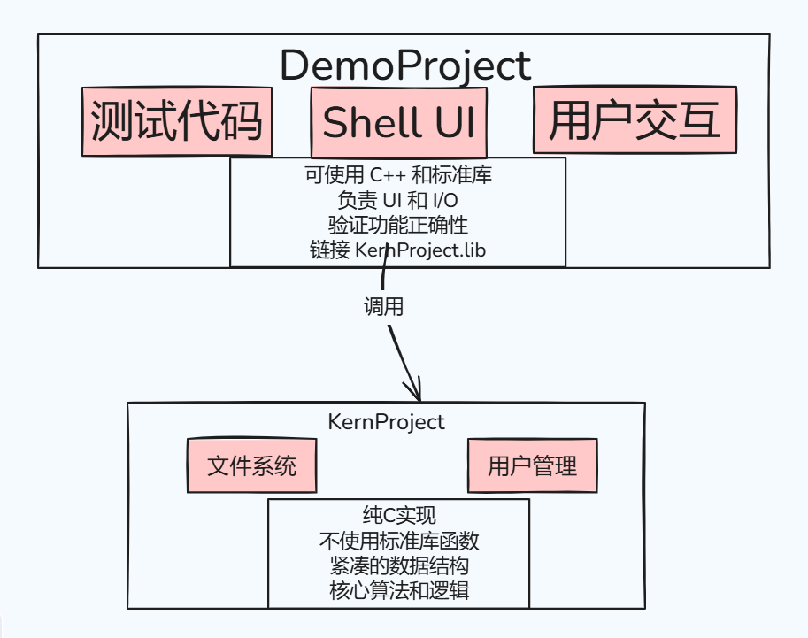
图 2 系统架构设计

4.2.模块划分

4.2.1 KernProject 内核模块
- 文件系统模块 (file_system.c/h)
- 文件节点的分配和释放
- 目录树的维护
- 路径解析
- 文件操作 (创建、删除、移动、复制)
- 权限检查
- 当前工作目录管理

- 用户管理模块 (user_manager.c/h)
- 用户的创建、删除、查询
- 用户组的创建、删除、查询
- 组成员管理
- 用户身份验证

- 类型定义模块 (types.h)
- 公共数据结构定义
- 常量和宏定义
- 枚举类型定义

4.2.2 DemoProject 演示模块
- 测试模块
- 22 个自动化测试用例
- 覆盖所有核心功能
- 自动验证结果正确性
- Shell 交互模块
- 18 个 UNIX 命令的实现
- 命令解析和执行
- 用户界面展示

4.3.主要算法流程图

4.3.1 文件创建算法流程
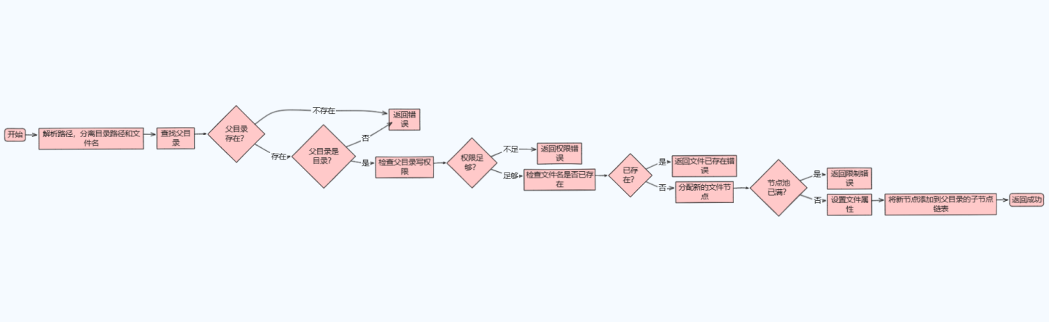
图 3文件创建算法流程图

4.3.2 权限检查算法流程

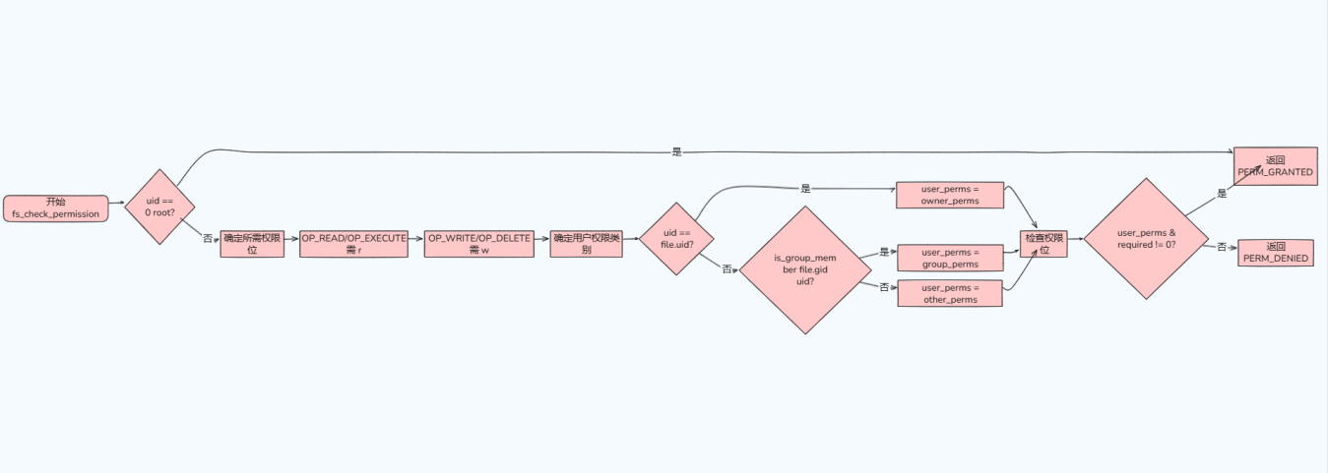
图 4权限检查算法流程图

4.3.3 路径解析算法流程
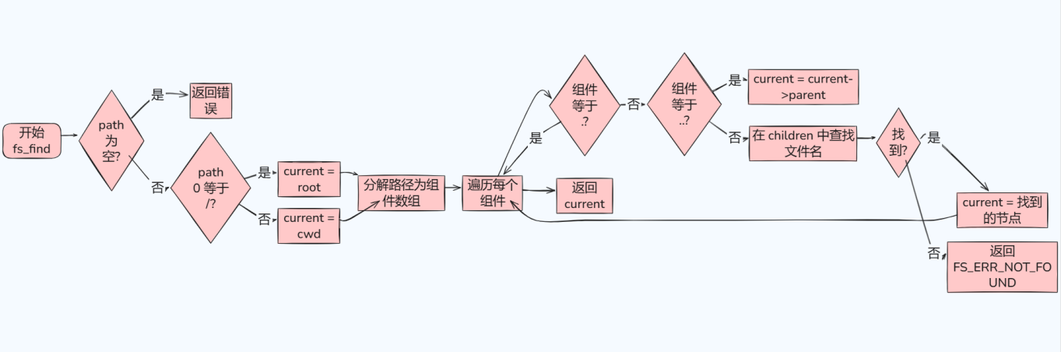
图 5路径解析算法流程图

  - 程序实现 —— 主要数据结构

5.1.用户和用户组结构
// 用户结构体
typedef struct {
int uid; // 用户ID (唯一标识)
char username[MAX_USERNAME_LEN]; // 用户名 (最大32字符)
int gid; // 所属主组ID
} User;

// 用户组结构体
typedef struct {
int gid; // 组ID (唯一标识)
char groupname[MAX_GROUPNAME_LEN]; // 组名 (最大32字符)
int member_uids[MAX_MEMBERS_PER_GROUP]; // 成员用户ID列表 (最多100个)
int member_count; // 当前成员数量
} Group;

设计要点:
- 使用固定大小的数组存储，避免动态内存分配
- 用户名和组名有最大长度限制，防止缓冲区溢出
- 组支持最多 100 个成员

5.2.权限结构
// 权限位定义
#define PERM_READ 0x01 // 读权限 (r--)
#define PERM_WRITE 0x02 // 写权限 (-w-)
#define PERM_EXECUTE 0x04 // 执行权限 (--x)

// 文件权限结构
typedef struct {
unsigned char owner_perms; // 所有者权限 (rwx)
unsigned char group_perms; // 组用户权限 (rwx)
unsigned char other_perms; // 其他用户权限 (rwx)
} Permissions;

权限表示示例:
- rw-r--r-- = 0x644 = owner:6(rw-), group:4(r--), other:4(r--)
- rwxr-xr-x = 0x755 = owner:7(rwx), group:5(r-x), other:5(r-x)

5.3.文件节点结构
// 文件类型枚举
typedef enum {
FILE_TYPE_REGULAR, // 普通文件
FILE_TYPE_DIRECTORY // 目录
} FileType;

// 文件节点结构体
typedef struct FileNode {
char filename[MAX_FILENAME_LEN]; // 文件名 (最大64字符)
FileType type; // 文件类型
int uid; // 所有者用户ID
int gid; // 所属组ID
Permissions perms; // 权限设置
struct FileNode* parent; // 父目录指针
struct FileNode* children; // 子文件/目录链表头
struct FileNode* next; // 同级链表指针
int inode; // inode编号 (唯一标识,非0表示已使用)
} FileNode;

数据结构设计亮点:
- 树形目录结构: 使用 parent 指针实现向上遍历，children 实现向下遍历
- 链表组织: 使用 next 指针将同级的文件 / 目录串联，便于遍历
- 节点池管理: 使用固定大小的数组池，避免动态内存分配
- inode 唯一标识: 每个节点有唯一的 inode 号，0 表示未使用

5.4.全局状态管理
// 文件系统全局状态
static FileNode* g_root = 0; // 根目录指针
static FileNode g_file_nodes[MAX_FILES]; // 文件节点池 (最多1000个)
static int g_file_count = 0; // 当前使用中的节点数
static int g_next_inode = 1; // 下一个可分配的inode号
static FileNode* g_current_dir = 0; // 当前工作目录

// 用户管理全局状态
static User g_users[MAX_USERS]; // 用户数组 (最多100个)
static int g_user_count = 0; // 当前用户数
static Group g_groups[MAX_GROUPS]; // 用户组数组 (最多50个)
static int g_group_count = 0; // 当前用户组数
static int g_current_uid = 0; // 当前登录用户ID
static int g_current_gid = 0; // 当前登录用户组ID

5.5.状态码和枚举
// 操作类型枚举
typedef enum {
OP_READ, // 读操作
OP_WRITE, // 写操作
OP_EXECUTE, // 执行操作
OP_DELETE // 删除操作
} OperationType;

// 权限检查结果
typedef enum {
PERM_GRANTED, // 权限授予
PERM_DENIED, // 权限拒绝
PERM_ERROR // 错误 (无效参数等)
} PermissionResult;

// 用户管理状态码
typedef enum {
USER_SUCCESS, // 操作成功
USER_ERR_EXISTS, // 用户已存在
USER_ERR_NOT_FOUND, // 用户不存在
USER_ERR_INVALID, // 无效参数
USER_ERR_LIMIT // 达到最大限制
} UserStatus;

// 文件系统状态码
typedef enum {
FS_SUCCESS, // 操作成功
FS_ERR_EXISTS, // 文件已存在
FS_ERR_NOT_FOUND, // 文件不存在
FS_ERR_INVALID, // 无效参数
FS_ERR_PERMISSION, // 权限不足
FS_ERR_NOT_DIR, // 不是目录
FS_ERR_NOT_EMPTY, // 目录非空
FS_ERR_LIMIT // 达到最大限制
} FileSystemStatus;

  - 程序实现 —— 程序实现细节描述

6.1.文件系统初始化
函数: void fs_init(void)
功能: 初始化文件系统，创建根目录
实现细节:
void fs_init(void) {
int i;

// 清空文件节点池
for (i = 0; i < MAX_FILES; i++) {
g_file_nodes[i].inode = 0; // 标记为未使用
}
g_file_count = 0;
g_next_inode = 1;

// 创建根目录 "/"
FileNode* root = allocate_file_node();
if (root != 0) {
root->type = FILE_TYPE_DIRECTORY;
str_copy(root->filename, "/", MAX_FILENAME_LEN);
root->uid = 0; // root用户
root->gid = 0; // root组
root->parent = 0; // 根目录没有父目录

// 设置默认权限: rwxr-xr-x
root->perms.owner_perms = PERM_READ | PERM_WRITE | PERM_EXECUTE;
root->perms.group_perms = PERM_READ | PERM_EXECUTE;
root->perms.other_perms = PERM_READ | PERM_EXECUTE;

g_root = root;
g_current_dir = root;
}
}

关键点:
- 清零所有节点池，标记为未使用 (inode=0)
- 根目录由 root 用户 (UID=0) 拥有
- 根目录权限为 755 (rwxr-xr-x)
- 根目录的父目录指针为 NULL

6.2.权限检查实现
函数:PermissionResult fs_check_permission(FileNode* file, int uid, int gid, OperationType op)
功能: 检查指定用户对文件的某个操作是否有权限
实现细节:
PermissionResult fs_check_permission(FileNode* file, int uid, int gid, OperationType op) {
unsigned char required_perms;

// 参数验证
if (file == 0) {
return PERM_ERROR;
}

// root用户拥有所有权限
if (uid == 0) {
return PERM_GRANTED;
}

// 确定所需权限位
switch (op) {
case OP_READ:
required_perms = PERM_READ;
break;
case OP_WRITE:
case OP_DELETE:
required_perms = PERM_WRITE;
break;
case OP_EXECUTE:
required_perms = PERM_EXECUTE;
break;
default:
return PERM_ERROR;
}

// 确定用户的权限类别
unsigned char user_perms;
if (uid == file->uid) {
// 文件所有者
user_perms = file->perms.owner_perms;
} else if (um_is_group_member(file->gid, uid)) {
// 文件所属组成员
user_perms = file->perms.group_perms;
} else {
// 其他用户
user_perms = file->perms.other_perms;
}

// 检查权限位
if ((user_perms & required_perms) != 0) {
return PERM_GRANTED;
} else {
return PERM_DENIED;
}
}

算法特点:
- Root 超级用户绕过所有权限检查
- 权限检查按优先级：所有者 > 组成员 > 其他用户
- 使用位运算进行高效的权限检查

6.3.路径解析实现
函数: FileNode* fs_find(const char* path)
功能: 根据路径查找文件节点
实现要点:
FileNode* fs_find(const char* path) {
char path_copy[MAX_PATH_LEN];
char* components[MAX_PATH_LEN / 2]; // 最多支持MAX_PATH_LEN/2个路径组件
int comp_count = 0;
FileNode* current;
int i;

// 参数验证
if (path == 0) {
return 0;
}

// 复制路径用于处理
str_copy(path_copy, path, MAX_PATH_LEN);

// 确定起点
if (path_copy[0] == '/') {
// 绝对路径,从根目录开始
current = g_root;
} else {
// 相对路径,从当前目录开始
current = g_current_dir;
}

// 分解路径为组件 (手动解析,不使用strtok)
char* start = &path_copy[0];
if (*start == '/') start++; // 跳过开头的'/'

while (*start != '\0') {
char* end = start;
while (*end != '/' && *end != '\0') {
end++;
}

if (end > start) {
// 提取组件
components[comp_count++] = start;
}

if (*end == '/') {
*end = '\0'; // 替换'/'为'\0',分隔组件
start = end + 1;
} else {
start = end;
}
}

// 遍历路径组件
for (i = 0; i < comp_count; i++) {
char* comp = components[i];

if (str_compare(comp, ".") == 0) {
// 当前目录,跳过
continue;
} else if (str_compare(comp, "..") == 0) {
// 父目录
if (current->parent != 0) {
current = current->parent;
}
} else {
// 在子节点中查找
FileNode* child = current->children;
int found = 0;

while (child != 0) {
if (str_compare(child->filename, comp) == 0) {
current = child;
found = 1;
break;
}
child = child->next;
}

if (!found) {
return 0; // 未找到
}
}
}

return current;
}
技术亮点:
- 手动实现字符串分割，不使用 strtok 等标准库函数
- 正确处理 . 和 .. 特殊路径
- 支持绝对路径和相对路径
- 使用链表遍历查找子节点

6.4.文件创建实现
函数: FileSystemStatus fs_create_file(const char* path, FileType type)
功能: 创建文件或目录
实现细节:
FileSystemStatus fs_create_file(const char* path, FileType type) {
char path_copy[MAX_PATH_LEN];
char filename[MAX_FILENAME_LEN];
char* last_slash;
FileNode* parent;
FileNode* new_file;
unsigned char default_perms;

// 参数验证
if (path == 0) {
return FS_ERR_INVALID;
}

str_copy(path_copy, path, MAX_PATH_LEN);

// 分离目录路径和文件名
last_slash = find_last_slash(path_copy); // 自定义函数
if (last_slash == 0) {
return FS_ERR_INVALID;
}

// 提取文件名
str_copy(filename, last_slash + 1, MAX_FILENAME_LEN);

// 截断目录路径
*(last_slash + 1) = '\0';

// 查找父目录
if (path_copy[0] == '\0' || (str_compare(path_copy, "/") == 0 && last_slash == path_copy)) {
parent = g_root;
} else {
parent = fs_find(path_copy);
}

if (parent == 0) {
return FS_ERR_NOT_FOUND;
}

if (parent->type != FILE_TYPE_DIRECTORY) {
return FS_ERR_NOT_DIR;
}

// 检查父目录写权限
if (fs_check_permission(parent, g_current_uid, g_current_gid, OP_WRITE) != PERM_GRANTED) {
return FS_ERR_PERMISSION;
}

// 检查文件名是否已存在
FileNode* child = parent->children;
while (child != 0) {
if (str_compare(child->filename, filename) == 0) {
return FS_ERR_EXISTS;
}
child = child->next;
}

// 检查父目录是否已满
if (count_directory_children(parent) >= MAX_FILES_PER_DIR) {
return FS_ERR_LIMIT;
}

// 分配新文件节点
new_file = allocate_file_node();
if (new_file == 0) {
return FS_ERR_LIMIT;
}

// 设置文件属性
str_copy(new_file->filename, filename, MAX_FILENAME_LEN);
new_file->type = type;
new_file->uid = g_current_uid;
new_file->gid = g_current_gid;
new_file->parent = parent;
new_file->children = 0;
new_file->next = 0;

// 设置默认权限
if (type == FILE_TYPE_DIRECTORY) {
default_perms = PERM_READ | PERM_WRITE | PERM_EXECUTE; // rwx
} else {
default_perms = PERM_READ | PERM_WRITE; // rw-
}
new_file->perms.owner_perms = default_perms;
new_file->perms.group_perms = PERM_READ | PERM_EXECUTE; // r-x
new_file->perms.other_perms = PERM_READ | PERM_EXECUTE; // r-x

// 添加到父目录的子节点链表
if (parent->children == 0) {
parent->children = new_file;
} else {
FileNode* last = parent->children;
while (last->next != 0) {
last = last->next;
}
last->next = new_file;
}

return FS_SUCCESS;
}

关键步骤:
- 路径分解：分离父目录路径和文件名
- 父目录验证：存在性、类型检查
- 权限检查：父目录的写权限
- 重复检查：同名文件检查
- 节点分配和初始化
- 链表插入：添加到父目录的子节点链表

6.5.用户管理实现
函数: UserStatus um_create_user(const char* username, int uid, int gid)
功能: 创建新用户
实现细节:
UserStatus um_create_user(const char* username, int uid, int gid) {
int i;
int len;
User* user;

// 参数验证
if (username == 0) {
return USER_ERR_INVALID;
}

len = str_length(username);
if (len == 0 || len >= MAX_USERNAME_LEN) {
return USER_ERR_INVALID;
}

// 检查UID是否已存在
if (um_find_user_by_uid(uid) != 0) {
return USER_ERR_EXISTS;
}

// 检查用户名是否已存在
if (um_find_user_by_name(username) != 0) {
return USER_ERR_EXISTS;
}

// 检查用户数量限制
if (g_user_count >= MAX_USERS) {
return USER_ERR_LIMIT;
}

// 创建新用户
user = &g_users[g_user_count];
user->uid = uid;
user->gid = gid;

// 手动复制用户名(不使用strcpy)
for (i = 0; i < len && i < MAX_USERNAME_LEN - 1; i++) {
user->username[i] = username[i];
}
user->username[i] = '\0';

g_user_count++;

return USER_SUCCESS;
}

6.6.字符串操作辅助函数
由于不能使用标准库，手动实现了字符串操作函数:
// 字符串长度
static int str_length(const char* str) {
int len = 0;
if (str == 0) return 0;
while (str[len] != '\0' && len < MAX_PATH_LEN * 2) {
len++;
}
return len;
}

// 字符串比较
static int str_compare(const char* s1, const char* s2) {
int i = 0;
while (s1[i] != '\0' && s2[i] != '\0' && i < MAX_PATH_LEN) {
if (s1[i] != s2[i]) {
return s1[i] - s2[i];
}
i++;
}
return s1[i] - s2[i];
}

// 字符串复制
static void str_copy(char* dest, const char* src, int max_len) {
int i = 0;
while (src[i] != '\0' && i < max_len - 1) {
dest[i] = src[i];
i++;
}
dest[i] = '\0';
}

// 字符串拼接
static void str_concat(char* dest, const char* src, int max_len) {
int i = 0;
while (dest[i] != '\0' && i < max_len) {
i++;
}
int j = 0;
while (src[j] != '\0' && i < max_len - 1) {
dest[i++] = src[j++];
}
dest[i] = '\0';
}

安全措施:
- 所有字符串操作都有最大长度限制
- 防止缓冲区溢出
- 确保字符串以 null 结尾

6.7.Shell 命令实现
DemoProject 实现了 18 个 UNIX 命令，以下是几个关键命令的实现:
ls 命令 - 列出目录内容:
void cmd_ls(const char* path) {
FileNode* dir = fs_find(path);
if (dir == 0) {
std::cout << "错误: 路径不存在" << std::endl;
return;
}

if (dir->type != FILE_TYPE_DIRECTORY) {
std::cout << "错误: 不是目录" << std::endl;
return;
}

// 权限检查
if (fs_check_permission(dir, g_current_uid, g_current_gid, OP_READ) != PERM_GRANTED) {
std::cout << "错误: 权限不足" << std::endl;
return;
}

// 遍历子节点
FileNode* child = dir->children;
while (child != 0) {
// 打印权限、类型、所有者等信息
print_file_info(child);
child = child->next;
}
}

chmod 命令 - 修改权限:
void cmd_chmod(const char* path, const char* mode_str) {
FileNode* file = fs_find(path);
if (file == 0) {
std::cout << "错误: 文件不存在" << std::endl;
return;
}

// 权限检查:只有所有者或root可以修改权限
if (g_current_uid != 0 && g_current_uid != file->uid) {
std::cout << "错误: 权限不足" << std::endl;
return;
}

// 解析权限字符串 (如 "755")
int mode = parse_mode(mode_str);
if (mode < 0) {
std::cout << "错误: 无效的权限模式" << std::endl;
return;
}

// 修改权限
fs_chmod(file, mode);
std::cout << "权限已修改" << std::endl;
}

  - 程序运行的主要界面和实验结果截图

7.1.程序启动界面
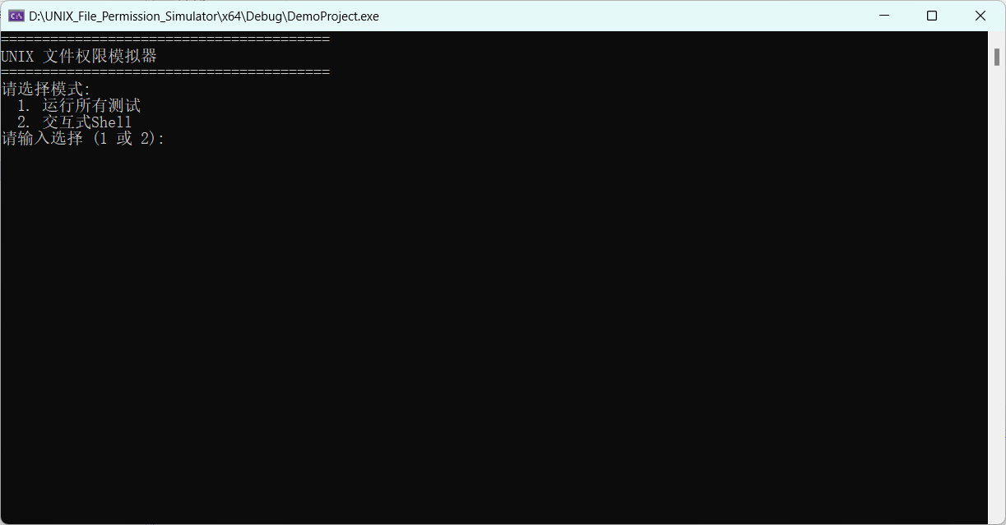
图 6程序启动界面

7.2.自动化测试运行
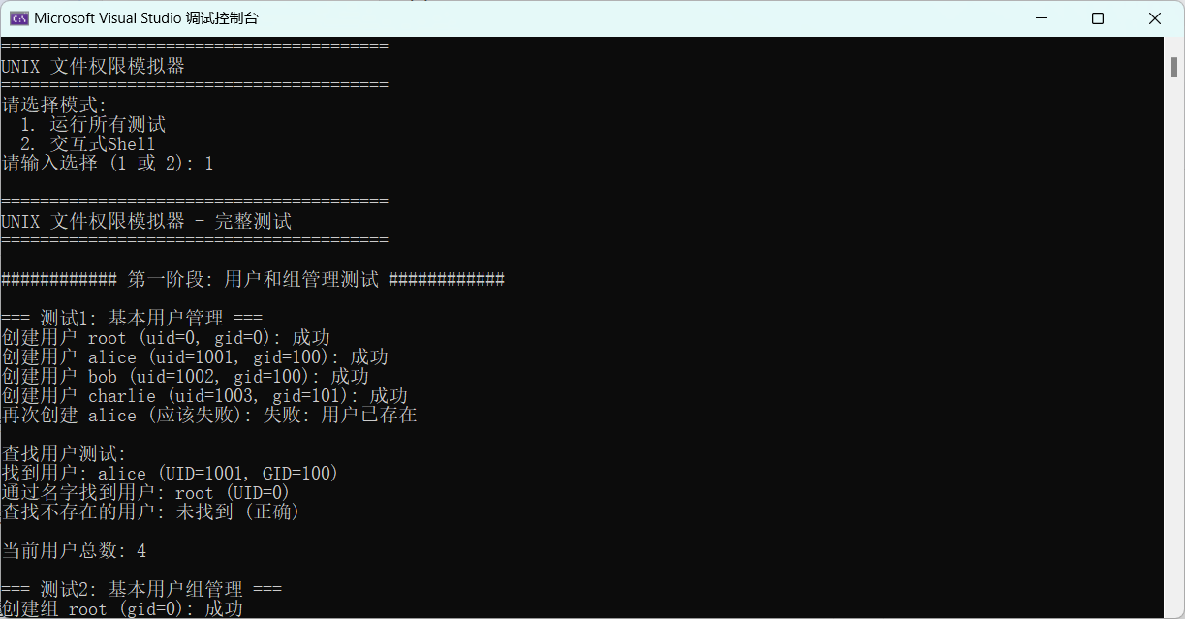
图 7自动化测试运行

7.3.交互式 Shell 界面
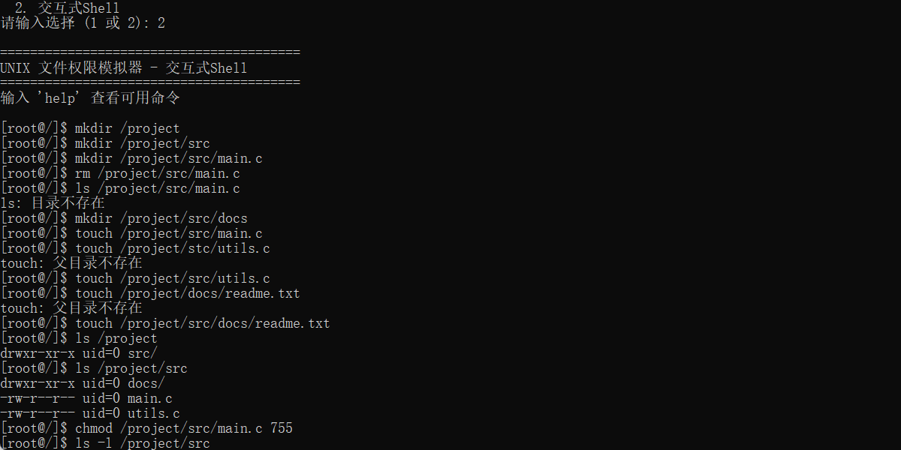
图 8交互式 Shell 界面

7.4.用户切换/权限拒绝演示
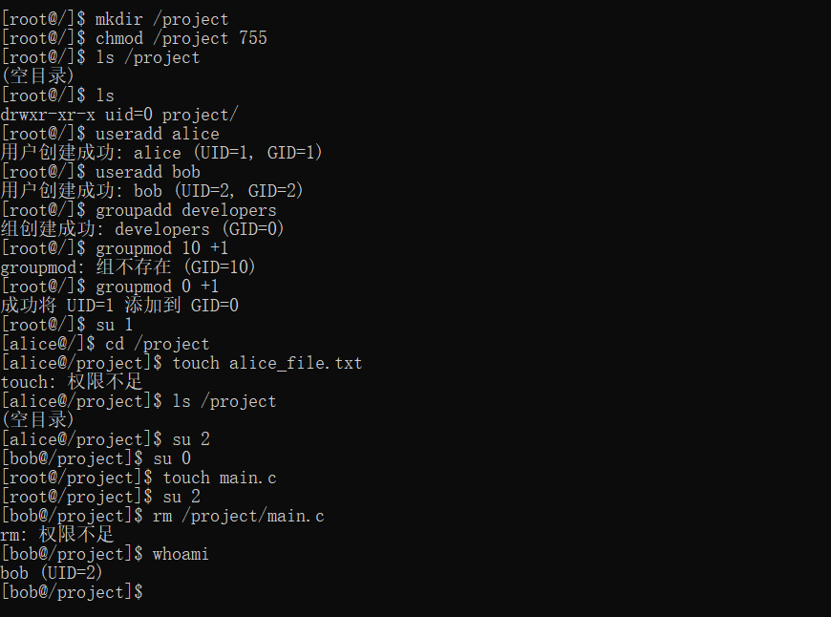
图 9用户切换演示

7.5.帮助信息
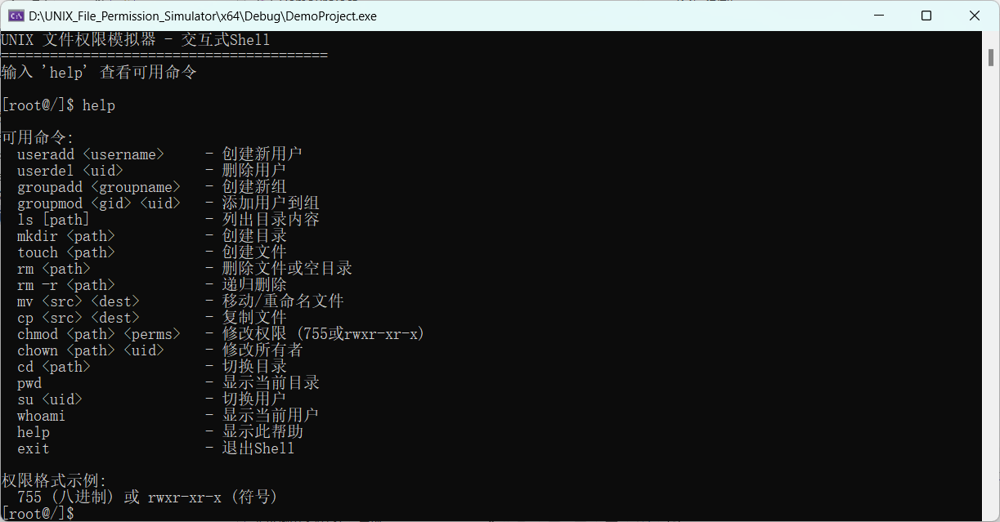
图 10帮助信息

7.7.测试结果统计
完整的测试覆盖:
- 用户和组管理测试 (4 个)
- 文件系统基础操作 (6 个)
- 权限控制演示 (5 个)
- 文件移动和重命名 (6 个)
- 路径解析功能 (2 个)
- 综合场景测试 (3 个)
总计: 26 个测试场景，全部通过

  - 总结和感想体会

8.1.项目总结
通过本次课程设计，我成功实现了一个完整的 UNIX/Linux 文件权限模拟器，达到了以下目标:

- 严格的双层架构设计
- 内核层使用纯 C 实现，不依赖标准库
- 演示层使用 C++ 提供友好的用户界面
- 层次清晰，职责分离，易于维护和扩展

- 完整的文件系统功能
- 实现了树形目录结构
- 支持文件的创建、删除、移动、复制
- 实现了路径解析算法
- 提供了完整的权限检查机制

- UNIX 权限模型的准确实现
- 实现了 rwx 三位权限控制
- 正确处理所有者、组、其他用户的权限分类
- Root 超级用户机制
- 权限继承和默认值设置

- 丰富的测试和演示
- 22 个自动化测试用例
- 18 个交互式 Shell 命令
- 覆盖正常流程和边界情况

8.2.技术收获
- 在数据结构方面:
深入理解了树形结构的实现方式
掌握了使用链表组织层次数据的方法
学会了使用固定大小的数组池进行内存管理
理解了 inode 和文件节点的概念

- 在算法设计方面:
实现了高效的权限检查算法
设计了健壮的路径解析算法
处理了各种边界情况和错误条件
使用位运算进行高效的权限判断

- 在编程技巧方面:
在不使用标准库的情况下实现字符串操作
熟练掌握指针和链表操作
学习了预编译头和项目构建配置
理解了静态库和可执行文件的链接过程

- 在系统设计方面:
理解了分层架构的设计思想
学会了接口设计和模块划分
掌握了错误处理和状态码设计
认识到代码复用和可维护性的重要性

8.3.遇到的挑战和解决方案
- 挑战 1: 不使用标准库的字符串操作
问题: 不能使用 strcpy， strcmp， strlen 等函数
解决: 手动实现了带边界检查的字符串操作函数
收获: 理解了字符串在内存中的表示方式

- 挑战 2: 路径解析的复杂性
问题: 需要处理绝对路径、相对路径、.、.. 等多种情况
解决: 设计了分步骤的解析算法，逐级查找
收获: 学会了将复杂问题分解为简单步骤

- 挑战 3: 权限检查的优先级
问题: 所有者、组、其他用户的权限有优先级差异
解决: 使用 if-else 链按优先级检查
收获: 理解了 UNIX 权限模型的本质

- 挑战 4: 链表操作的内存管理
问题: 链表的插入、删除需要正确处理指针
解决: 使用节点池避免动态分配，仔细处理指针关系
收获: 提高了指针操作的熟练度

8.4.改进方向
如果进一步优化和完善，可以考虑:
- 功能扩展
添加符号链接支持
实现文件内容读写
支持更多文件类型 (设备文件、管道等)
添加访问控制列表 (ACL)

- 性能优化
使用哈希表加速文件查找
实现路径缓存机制
优化目录遍历算法

- 用户体验
添加自动补全功能
支持通配符扩展
提供更详细的错误信息
添加历史命令记录

- 测试完善
添加更多边界测试
实现性能测试
添加压力测试

8.5.心得体会
通过本次课程设计，我深刻体会到:
理论联系实际的重要性：操作系统课程中的抽象概念（如权限模型、目录树、inode）通过代码实现变得具体可感，加深了对 UNIX 文件系统设计思想的理解。
工程化开发的规范：分层架构、模块划分、错误处理、测试覆盖等工程化方法，让代码具备可维护性和可扩展性，而非单纯的 “功能实现”。
底层编程的严谨性：不使用标准库的限制，迫使我深入理解内存布局、字符串操作、指针管理等底层细节，提升了 C 语言编程能力。
问题拆解的能力：将复杂的文件系统拆解为用户管理、权限检查、路径解析等子模块，逐个突破，是完成复杂项目的核心思路。

参考文献
（美）Randal E. Bryant，（美）David O'Hallaron. 深入理解计算机系统（M）. 北京：机械工业出版社，2016.
全国信息与文献标准化技术委员会. GB/T 7714-2015 信息与文献 参考文献著录规则（S）. 北京：中国标准出版社，2015.
国际开放标准组织. POSIX.1-2017 标准文档（EB/OL）. （2023-06-10）（2025-06-10）. https://pubs.opengroup.org/onlinepubs/9699919799/.
Linux Manual Pages 维护组. chmod (2) - Linux 手册页（EB/OL）. （2025-05-22）（2025-06-10）. https://man7.org/linux/man-pages/man2/chmod.2.html.陈莉君，康华. Linux 内核设计与实现（第 3 版）（M）. 北京：机械工业出版社，2017：89-105.

附录1：程序清单（部分）

A1.1 权限检查核心函数
/**
* 检查用户对文件的某个操作是否有权限
* @param file 文件节点
* @param uid 用户ID
* @param gid 用户组ID
* @param op 操作类型
* @return 权限检查结果
*/
PermissionResult fs_check_permission(FileNode* file, int uid, int gid, OperationType op) {
unsigned char required_perms;

// 参数验证
if (file == 0) {
return PERM_ERROR;
}

// root用户拥有所有权限
if (uid == 0) {
return PERM_GRANTED;
}

// 确定所需权限位
switch (op) {
case OP_READ:
required_perms = PERM_READ;
break;
case OP_WRITE:
case OP_DELETE:
required_perms = PERM_WRITE;
break;
case OP_EXECUTE:
required_perms = PERM_EXECUTE;
break;
default:
return PERM_ERROR;
}

// 确定用户的权限类别
unsigned char user_perms;
if (uid == file->uid) {
user_perms = file->perms.owner_perms;
} else if (um_is_group_member(file->gid, uid)) {
user_perms = file->perms.group_perms;
} else {
user_perms = file->perms.other_perms;
}

// 检查权限位
return ((user_perms & required_perms) != 0) ? PERM_GRANTED : PERM_DENIED;
}

A1.2 路径解析核心函数
/**
* 根据路径查找文件节点
* @param path 文件路径
* @return 文件节点指针,未找到返回NULL
*/
FileNode* fs_find(const char* path) {
char path_copy[MAX_PATH_LEN];
char* start;
FileNode* current;

if (path == 0) return 0;

str_copy(path_copy, path, MAX_PATH_LEN);

// 确定起点
if (path_copy[0] == '/') {
current = g_root;
start = &path_copy[1];
} else {
current = g_current_dir;
start = &path_copy[0];
}

// 逐级查找
while (*start != '\0') {
char component[MAX_FILENAME_LEN];
char* end = start;
int i = 0;

// 提取路径组件
while (*end != '/' && *end != '\0' && i < MAX_FILENAME_LEN - 1) {
component[i++] = *end++;
}
component[i] = '\0';

if (*end == '/') end++;
start = end;

if (component[0] == '\0') continue;

// 处理特殊路径
if (str_compare(component, ".") == 0) {
continue;
} else if (str_compare(component, "..") == 0) {
if (current->parent != 0) {
current = current->parent;
}
} else {
// 在子节点中查找
FileNode* child = current->children;
int found = 0;
while (child != 0) {
if (str_compare(child->filename, component) == 0) {
current = child;
found = 1;
break;
}
child = child->next;
}
if (!found) return 0;
}
}

return current;
}

A1.3 文件创建核心函数
/**
* 创建文件或目录
* @param path 文件路径
* @param type 文件类型
* @return 操作状态码
*/
FileSystemStatus fs_create_file(const char* path, FileType type) {
char dir_path[MAX_PATH_LEN];
char filename[MAX_FILENAME_LEN];
char* last_slash;
FileNode* parent;
FileNode* new_file;

if (path == 0) return FS_ERR_INVALID;

// 分离路径和文件名
str_copy(dir_path, path, MAX_PATH_LEN);
last_slash = find_last_slash(dir_path);
if (last_slash == 0) return FS_ERR_INVALID;

str_copy(filename, last_slash + 1, MAX_FILENAME_LEN);
*(last_slash + 1) = '\0';

// 查找父目录
parent = fs_find(dir_path);
if (parent == 0) return FS_ERR_NOT_FOUND;
if (parent->type != FILE_TYPE_DIRECTORY) return FS_ERR_NOT_DIR;

// 权限检查
if (fs_check_permission(parent, g_current_uid, g_current_gid, OP_WRITE) != PERM_GRANTED) {
return FS_ERR_PERMISSION;
}

// 检查重复
FileNode* child = parent->children;
while (child != 0) {
if (str_compare(child->filename, filename) == 0) {
return FS_ERR_EXISTS;
}
child = child->next;
}

// 分配节点
new_file = allocate_file_node();
if (new_file == 0) return FS_ERR_LIMIT;

// 初始化属性
str_copy(new_file->filename, filename, MAX_FILENAME_LEN);
new_file->type = type;
new_file->uid = g_current_uid;
new_file->gid = g_current_gid;
new_file->parent = parent;
new_file->children = 0;
new_file->next = 0;

// 设置默认权限
if (type == FILE_TYPE_DIRECTORY) {
new_file->perms.owner_perms = PERM_READ | PERM_WRITE | PERM_EXECUTE;
} else {
new_file->perms.owner_perms = PERM_READ | PERM_WRITE;
}
new_file->perms.group_perms = PERM_READ | PERM_EXECUTE;
new_file->perms.other_perms = PERM_READ | PERM_EXECUTE;

// 插入链表
if (parent->children == 0) {
parent->children = new_file;
} else {
FileNode* last = parent->children;
while (last->next != 0) last = last->next;
last->next = new_file;
}

return FS_SUCCESS;
}

A1.4 Shell 命令执行函数
/**
* 执行Shell命令
* @param input 用户输入的命令字符串
* @return 执行结果
*/
int execute_command(const char* input) {
char cmd[32];
char args[3][MAX_PATH_LEN];
int arg_count = 0;

// 解析命令
int i = 0, j = 0;
while (input[i] == ' ') i++; // 跳过空格

while (input[i] != ' ' && input[i] != '\0' && j < 31) {
cmd[j++] = input[i++];
}
cmd[j] = '\0';

// 解析参数
while (input[i] != '\0' && arg_count < 3) {
while (input[i] == ' ') i++;
if (input[i] == '\0') break;

j = 0;
while (input[i] != ' ' && input[i] != '\0' && j < MAX_PATH_LEN - 1) {
args[arg_count][j++] = input[i++];
}
args[arg_count][j] = '\0';
arg_count++;
}

// 命令分发
if (str_compare(cmd, "ls") == 0) {
cmd_ls(arg_count > 0 ? args[0] : g_current_dir_path);
} else if (str_compare(cmd, "mkdir") == 0) {
cmd_mkdir(args[0]);
} else if (str_compare(cmd, "touch") == 0) {
cmd_touch(args[0]);
} else if (str_compare(cmd, "rm") == 0) {
cmd_rm(args[0], str_compare(args[0], "-r") == 0);
} else if (str_compare(cmd, "mv") == 0) {
cmd_mv(args[0], args[1]);
} else if (str_compare(cmd, "cp") == 0) {
cmd_cp(args[0], args[1]);
} else if (str_compare(cmd, "chmod") == 0) {
cmd_chmod(args[0], args[1]);
} else if (str_compare(cmd, "chown") == 0) {
cmd_chown(args[0], args[1], args[2]);
} else if (str_compare(cmd, "cd") == 0) {
cmd_cd(args[0]);
} else if (str_compare(cmd, "pwd") == 0) {
cmd_pwd();
} else if (str_compare(cmd, "useradd") == 0) {
cmd_useradd(args[0], args[1], args[2]);
} else if (str_compare(cmd, "userdel") == 0) {
cmd_userdel(args[0]);
} else if (str_compare(cmd, "groupadd") == 0) {
cmd_groupadd(args[0], args[1]);
} else if (str_compare(cmd, "groupmod") == 0) {
cmd_groupmod(args[0], args[1]);
} else if (str_compare(cmd, "su") == 0) {
cmd_su(args[0]);
} else if (str_compare(cmd, "whoami") == 0) {
cmd_whoami();
} else if (str_compare(cmd, "help") == 0) {
cmd_help();
} else if (str_compare(cmd, "exit") == 0) {
return 1;
} else {
std::cout << "未知命令: " << cmd << std::endl;
std::cout << "输入 'help' 查看可用命令" << std::endl;
}

return 0;
}

附录2:

github链接：
Maruiful/UNIX_File_Permission_Simulator: 一个用于教学和实验的 UNIX/Linux 文件权限模拟器

核心文件列表
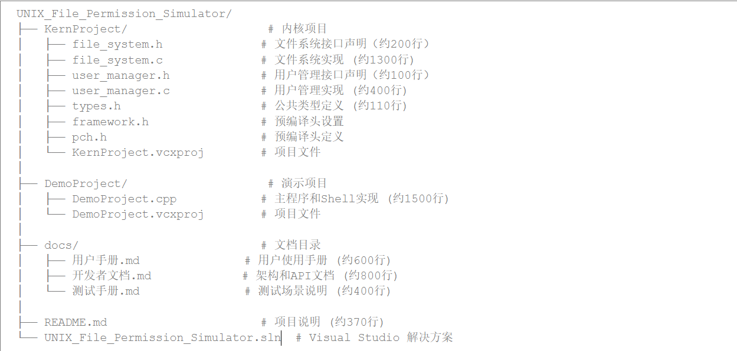
图 11核心文件列表

功能模块统计
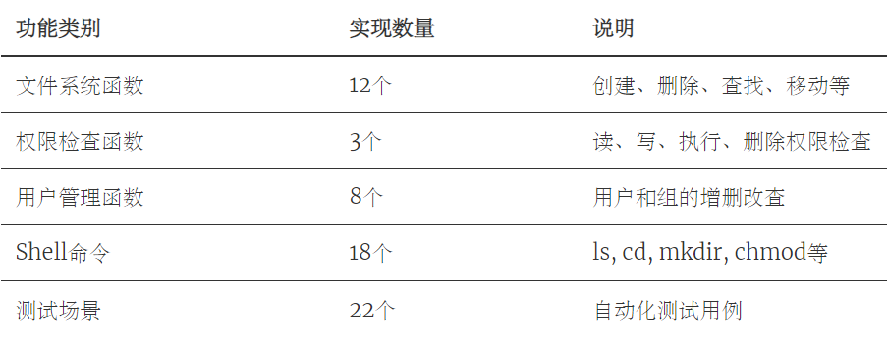
图 12功能模块统计

